CONSELHO ESTADUAL DE EDUCAÇÃO
PROCESSO CEE Nº 1616/86 e Outros Ap.Proc. SE nº 3415/86 e outros
Reautuado em 07/06/88
INTERESSADAS : SECRETARIA DA EDUCAÇÃO E PREFEITURA MUNICIPAL DE INDIAPORÃ E OUTRAS
ASSUNTO : Convênio objetivando a implantação e o desenvolvimento do Programa de Formação Integral da Criança - PROFIC.
RELATOR : Conselheiro Francisco Aparecido Cordão
PARECER CEE Nº 497/88 Aprovado em 15/06/1988
CONSELHO PLENO
1. HISTÓRICO
O Senhor Secretário da Educação encaminha à apreciação deste Colegiado Termos de Aditamento e Reti-Ratificação a Convênios firmados em 1986 e 1987, entre o Estado de São Paulo, através da Secretaria da Educação e 10 (dez) Municípios, através das suas Prefeituras Municipais, objetivando a implantação e o desenvolvimento do Programa de Formação Integral da Criança - PROFIC.
Depois de informados pelos órgãos competentes da Secretaria da Educação, vêm os autos a este Conselho em 07/06/88.
2. APRECIAÇÃO
Trata-se de Termos de Aditamento e Reti-Ratificação de Convênios aprovados por este Conselho e assinado, pelos partícipes, com vigência de 02 (dois) anos a partir da data da sua assinatura (final de 1986 e 1987), nos termos do Decreto Estadual nº 25.469, de 07/07/86.
No inicial, a cláusula das alterações previa "o presente convênio poderá ser reformulado e/ou aditado mediante termos aditivos, com prévia autorização do Governador, tendo em vista a conveniência e o interesse dos partícipes".
Os presentes termos visam, em síntese:
- - retificar em alguns processos a alínea d, do item
2, da Cláusula Segunda - das Obrigações dos Partícipes - para especificar, para o ano de 1988, além do afastamento de professores, a inclusão de contratações de professores;
- - aditar, em alguns processos, a alinea d, do item 2,
da Cláusula Segunda - das Obrigações dos Partícipes - para 1988, em alguns casos para 1989, o afastamento de professores;
- - aditar a Cláusula Primeira - do Objeto - para fixar o número de crianças a serem atendidas, em 1988, a partir do plano
de trabalho da Prefeitura;
- - aditar a Cláusula Quarta - dos Recursos Financeiros - para fixar o valor a ser repassado pela S.E. à Prefeitura, em 1988, proporcionalmente ao período de vigência do Convênio no exercício; e
- - ratificar todas as demais cláusulas e condições de
Convênio.
Ressalte-se que, em alguns casos, na Cláusula Segunda, 2, d, foram fixados os recursos humanos para o ano de 1989, levando-se em conta a vigência do Convênio que expirará no início de 1989.
A seguir, estão relacionadas as 10 (dez) Prefeituras, com as respectivas especificações dos termos de aditamento e reti-ratificação propostos, comparativamente aos termos iniciais (e alguns casos a aditivo celebrado), permitindo uma visão completa:

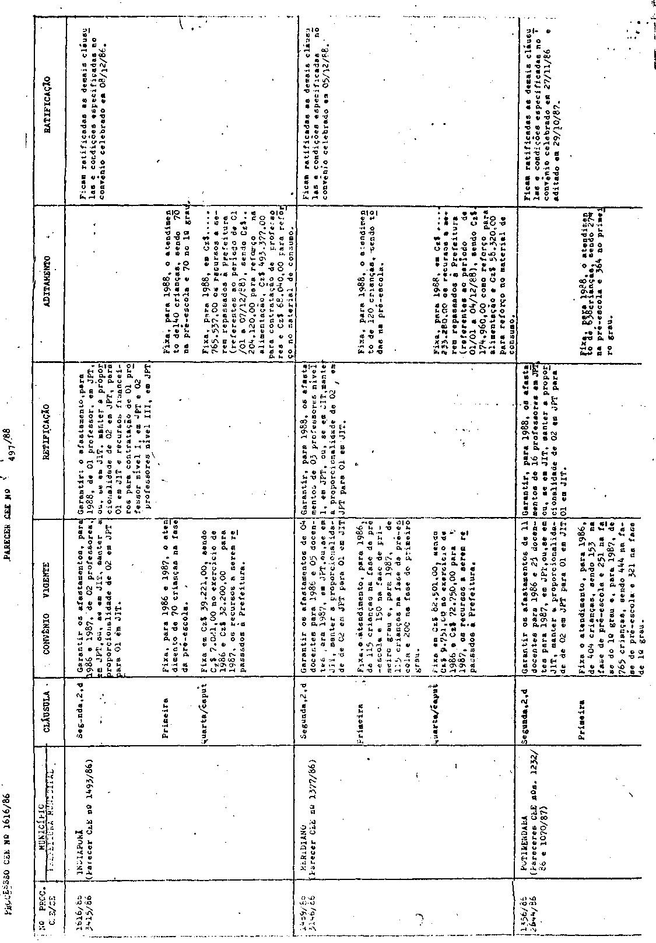
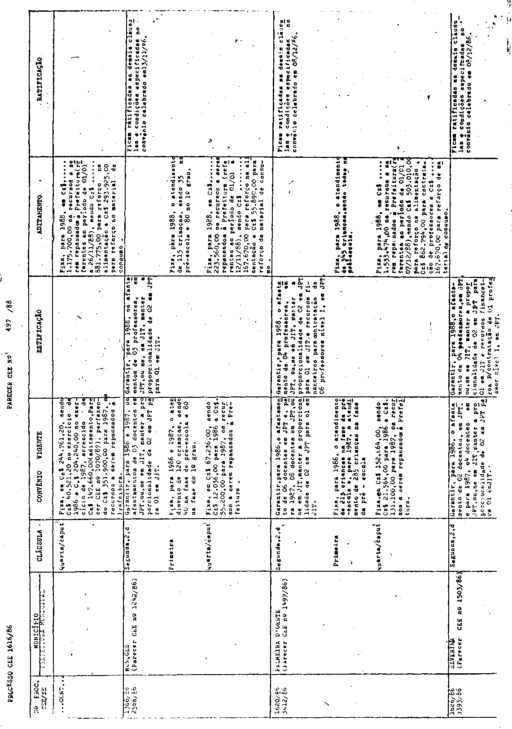

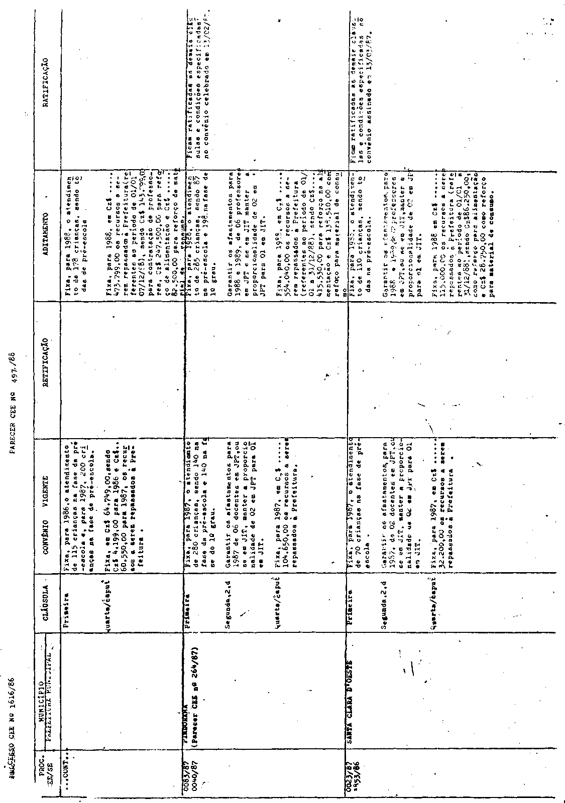

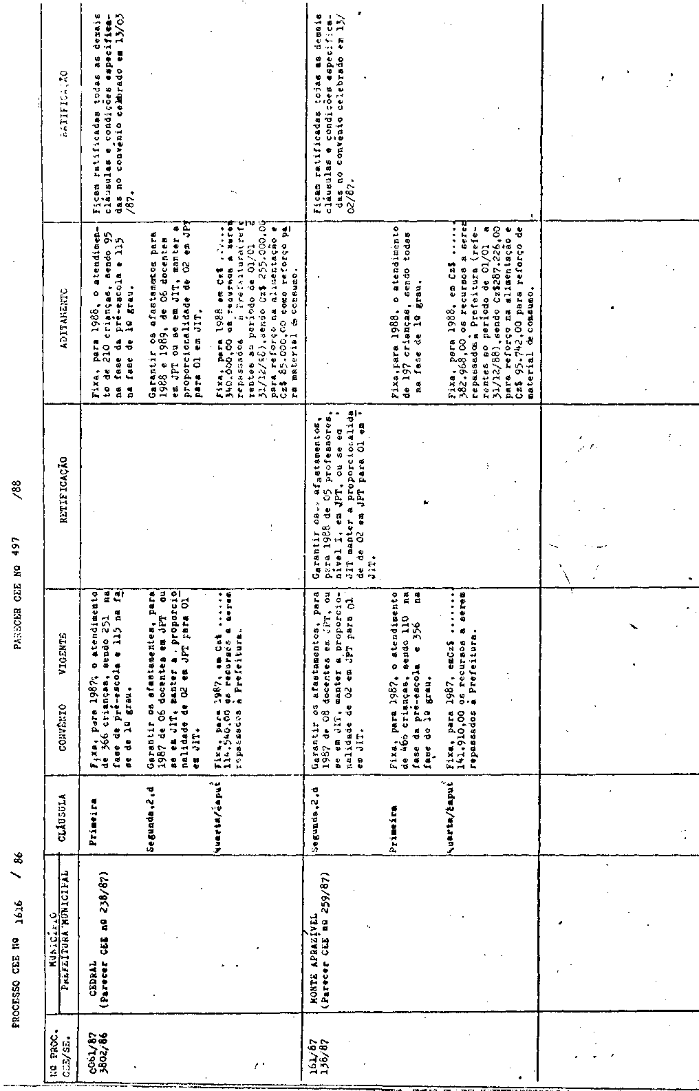

PROCESSO CEE Nº 1616/86 e Outros PARECER CEE Nº 497/88

Constam dos processos:
- - ofícios, quadros e demonstrativos das Prefeituras Municipais;
- - informações, pareceres e despachos das autoridades das
DE, DRE e Coordenadoria;
- - parecer favorável da Coordenação Central do PROFIC, com
definição do montante a ser repassado, pela S.E. à Prefeitura, tendo em vista a vigência do Convênio e as obrigações da S.E. nele contidas;
- - informação do Grupo de Planejamento Setorial dizendo da
disponibilidade dos recursos e das Classificações Econômicas e Funcionais Programáticas que serão oneradas, que são as mesmas especificadas no Convênio Inicial;
- - informação da Equipe Técnica de Acompanhamento e Controle de Convênios e Projetos, juntando à minuta do termo de aditamento e reti-ratificação; e
- - parecer favorável da douta Consultoria Jurídica da Secretaria da Educação.
Isto posto, julgamos que os Termos de Aditamento e Reti-Ratificação apresentados estão em condições de serem aprovados e alertamos para a possibilidade de, no presente termo, proceder-se a adequação da Cláusula da Vigência - de alguns dos convênios levando-se em conta seu término no mês de novembro e dezembro de 1988. Feita a adequação, constando-se que a vigência será até 31/12/88, permitir-se-á a não interrupção de um processo, há poucos dias do final de ano letivo e civil, evitando-se nova e morosa tramitacão de papéis para cobrir períodos de mais ou menos um mês.
3. CONCLUSÃO
Aprovam-se, nos termos deste Parecer, os Termos de Aditamento e Reti-Ratificação de Convênios firmados entre o Estado de São Paulo através da Secretaria da Educação e os 10 (dez) Municípios relacionados na Apreciação, através das suas Prefeituras Municipais, objetivando a implantação e o desenvolvimento do Programa de Formação Integral da Criança - PROFIC.
São Paulo, 14 de junho de 1988.
a) Consº Francisco Aparecido Cordão Relator

DELIBERAÇÃO DO PLENÁRIO

O CONSELHO ESTADUAL DE EDUCAÇÃO aprova, por unanimidade, a decisão da Comissão de Planejamento, nos termos do Voto do Relator.
Sala "Carlos Pasquale", em 15 de junho de 1988.

a) Consº Jorge Nagle Presidente

